Andakt Bekkevandring
  - Utviklet av Mandal og Holum menigheter

Dåpen
Gjenfortell historien om døperen Johannes…………
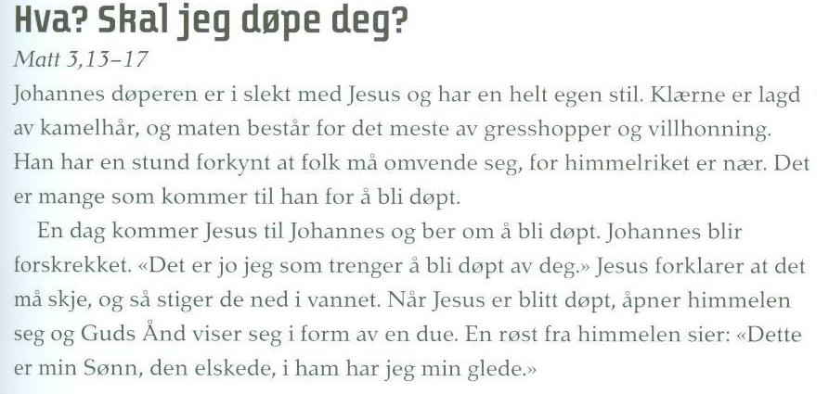
«Dette er min sønn, den elskede, i ham har jeg min glede»
Hva skjedde for lenge siden da du ble døpt?
Var det en stemme i kirka da som sa de ordene til deg? Skikkelig høyt så alle hørte det. Damene i hatt på første rad, organisten bak orgelet og hele familien din som var tilstede å skulle feire deg kikket rundt seg og lurte på hvor denne stemmen kom ifra.
Tenk om det hadde vært en slik stemme som runget rundt søylene i Mandal kirke;
«du er min sønn, min datter, den elskede, i deg har jeg min glede».
Men det var det ikke……..i allefall ikke høyt så alle hørte det.
Men bibelen forteller at det var en slik stemme der likevel, helt stille,
som stille susen i trærne,
som en varm bris på kinnet,
som en kiling mellom tærne.
Psst psst! Jeg elsker deg.
Og Gud sa når du ble døpt;
«jeg elsker deg, selv om du ikke skjønner noenting av meg,
at jeg er Gud og sånn, eller vet om jeg egentlig finnes,
selv om du ikke kan tenke, fordi du er så liten og bare er en baby,
selv om ikke du har gjort noe spesielt i livet heller, som skulle gjøre deg fortjent til noe,
så elsker jeg deg,
for jeg kan bare ikke la være….
Vet du: jeg elsker deg, fordi jeg har skapt deg,
akkurat helt perfekt og fin sånn som jeg ville ha deg.
Sånn som din mor eller far eller besteforeldre sier de er glad i deg. Slik er jeg det også.
De sier sikkert; engelen min, eller gullet mitt eller go’gutten og vil ha klem av deg av og til…..Slik elsker jeg deg også.
Du kan ikke få meg til å ikke elske deg, selv om du er stor nå og nesten tenåring.
Kanskje har du gjort ting du angrer på. Men ingen ting av det du tenker på, kan få meg til å ikke elske deg.»
Jeg ser for meg at Guds hjerte liksom bare pumper og pumper ut kjærlighet for at du skal ha det godt….(akkurat som ditt hjerte pumper og pumper ut blod rundt i kroppen for at du skal leve)….Jeg ser for meg en elv, eller en flom med kjærlighet som renner ut til oss mennesker.

I dåpen bruker presten vann på hodet. I gamle dager dukket de hele kroppen under i dåpsvannet.
Og sånn som vi bruker vann til å vaske oss rene på hendene, sånn vasker Gud oss rene i dåpen. Vi kan si at dåpen er Guds store vaskemaskin og vi kommer ut blenda hvite……han har vasket oss kritthvite for gale ting eller synd som det også heter.
Noen blir døpt når de er konfirmant eller voksne. Det er ikke noen aldersgrense for når man kan døpes. Gud sier det samme til alle fra 0-100: Du er mitt barn og jeg elsker deg.
Når du ble født ble du automatisk statsborger i Norge og kunne få ditt eget pass. Hvis du som liten var i ett annet land, kunne alle lese ut av passet ditt hvor du tilhørte. Og du hadde rett til å komme inn i Norge på tilbakeveien. Du hadde rett på ditt land.
Når du blir døpt, blir du automatisk statsborger i Guds rike og da får du også et slags pass. I dette passet står det at du tilhører Guds rike og har rett til å komme til himmelen.
«Alle som tok i mot han, gav han rett til å blir Guds barn, de som tror på hans navn».

Rettighetene i dette riket er mange. Jeg ser for meg 3 rettigheter spesielt:
- Du tilhører den allmektige Gud og skaper som lytter til deg når du ber til han.
- Da Jesus døde på korset fikk du gratis adgang til Guds tilgivelse, og han vil alltid tilgi deg når du har gjort noe galt
- Du har din egen plass i himmelen når dette livet er over.
Husk på det når du går hjem og legger deg i kveld at Gud psst! Elsker deg!

